Три одинаковых точечных отрицательных заряда q = -10 мкКл расположены в вершинах равностороннего треугольника. Какой заряд следует поместить в центре треугольника, чтобы вся система зарядов находилась в равновесии?
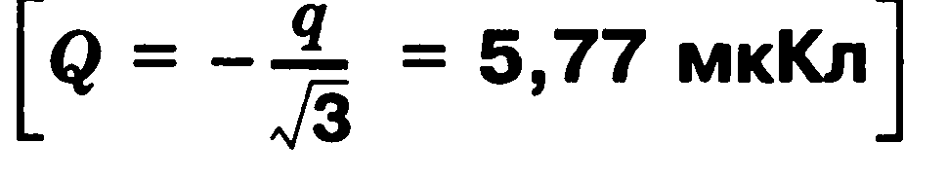
4.
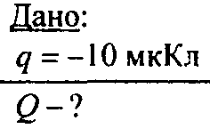
Решение:
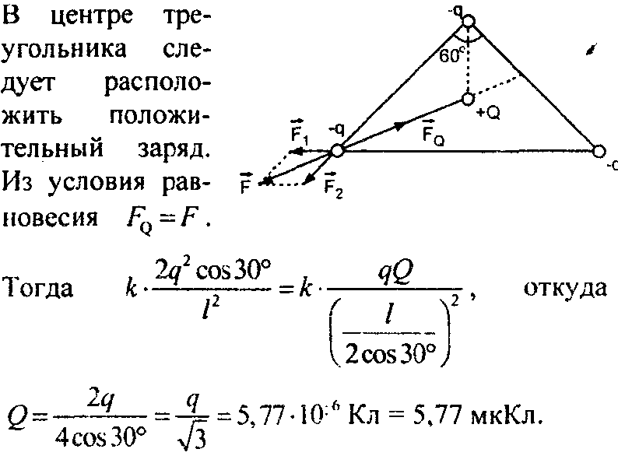
Ответ:
